Инструкция для родителей и учеников
- Отрыть браузер (программа для входа в интернет) на вашем компьютере.
- В поисковой строке ввести «яндекс учебник»
- Перейти по ссылке на сайт education.yandex.ru
- Перед Вами откроется страница входа:
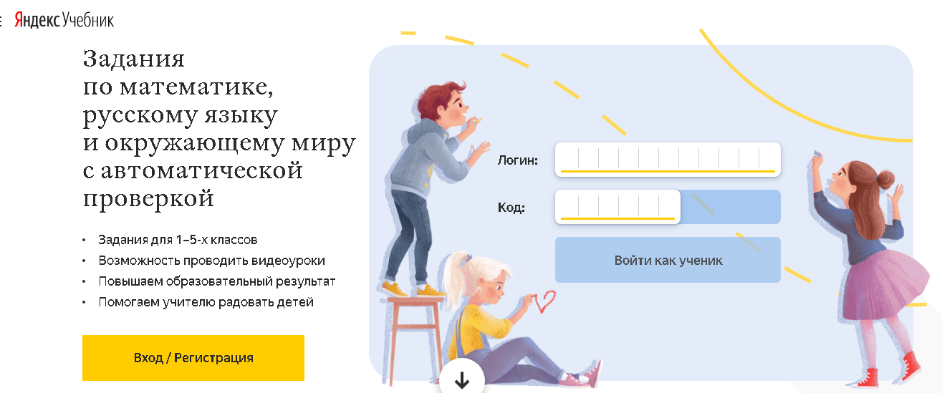
- Справа, где картинка с детьми, нужно напечатать свои логин и код, выданные Вам учителем.
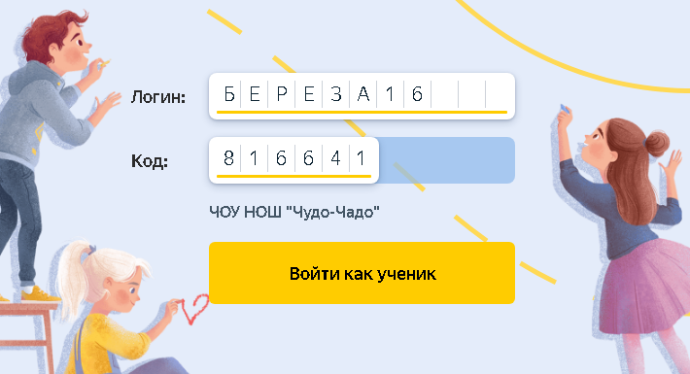

- Нажать на кнопку
- Далее выбираем нужный предмет:
- После выбора предмета откроется страница с занятиями по этому предмету:
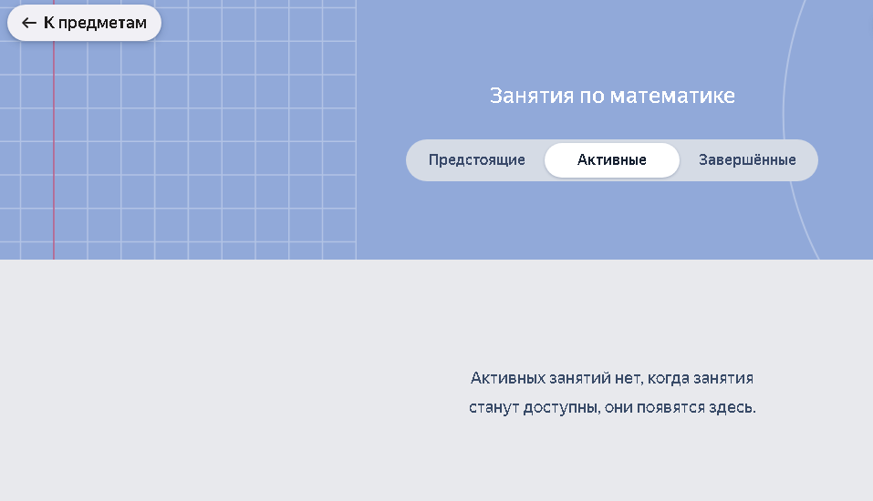

- В пункте «Предстоящие» будут показаны запланированные на будущее видеоуроки и занятия.
- В пункте «Активные» - текущие занятия/видеоуроки.
- В пункте «Завершенные» - занятия, которые уже прошли.

